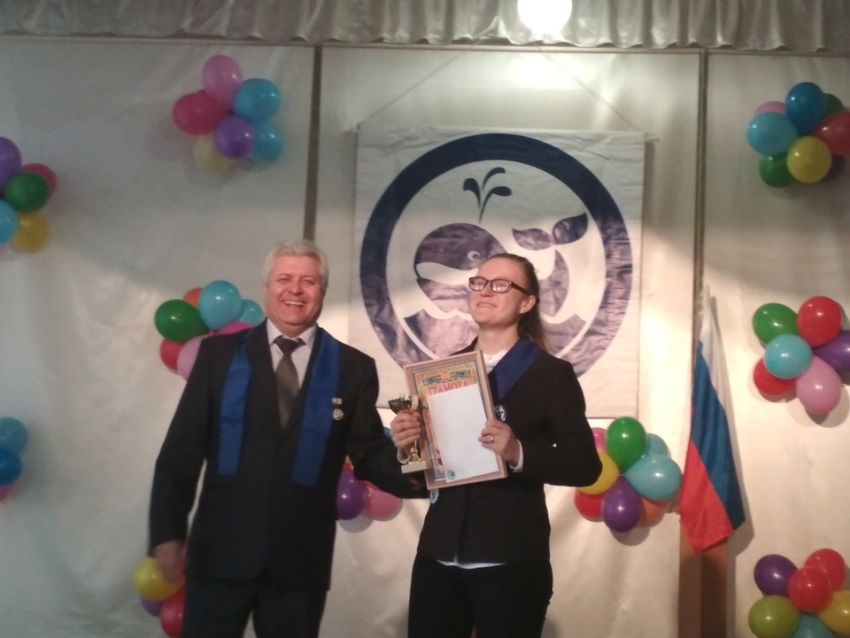
Почетное звание «Лучший ученик школы»
получила ученица 10-а класса Волкайтите Анна

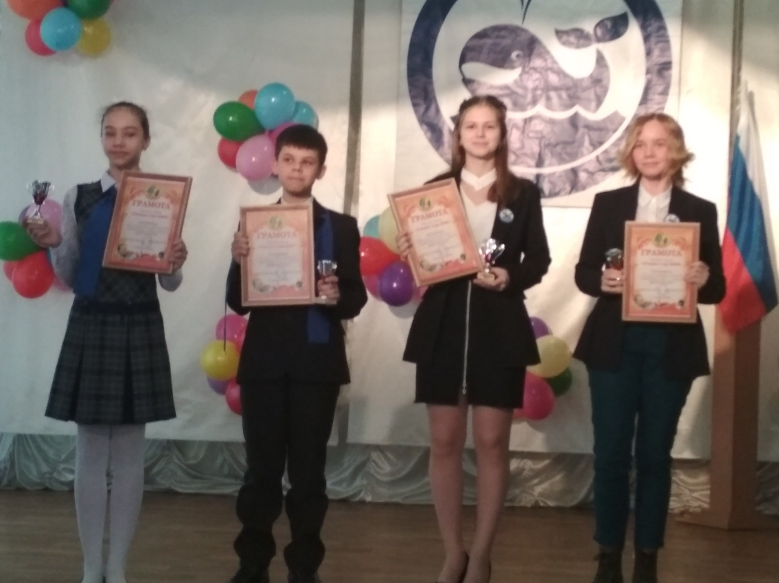

Почетное звании е «Ученик года» получили Филатова Доминика, Максимов Игорь, Мизонова Елена, Сажина Марта


Лучшие ученики классов получили Сертификаты на право получения отличной оценки по любому предмету в зависимости от своего выбора


В этом году общешкольный праздник в целом был посвящен 90—летию нашего родного города Дзержинска. И заслуги наших ребят- это своего рода подарок к Юбилею города.
СПАСИБО ВСЕМ организаторам праздника!

